NOTA ACLARATORIA

La Unidad de Acceso a la Información Pública, del Instituto Administrador de los Beneficios y Prestaciones Sociales de los Veteranos Militares de la Fuerza Armada y Excombatientes del Frente Farabundo Martí para la Liberación Nacional que Participaron en el Conflicto Armado Interno de El Salvador del Primero de enero de 1980 al dieciséis de enero de 1992, y que puede abreviarse INABVE. San Salvador, 17 de abril del año dos mil veinticuatro. El suscrito Oficial de Información, HACE CONSTAR: l. Que de conformidad al artículo 5 del Lineamiento uno para la Recepción, tramitación, resolución y Notificación de Solicitudes de Acceso a la Información Pública establece que se deberá poner a disposición del público, por los medios institucionales, la información que se entregó en cada una de las resoluciones que emitió el Oficial de Información, así como un extracto del objeto de estas. II. En la tramitación de la Solicitud de Datos Personales clasificada con referencia; JA1521032024, se emitió una resolución de prevención al ciudadano. III. En razón que en la UAIP no se obtuvo respuesta por parte del ciudadano no se prosiguió a la localización de la información. Por lo que no hay información que proporcionar en este apartado. Y para los efectos correspondientes se extiende y firma la presente nota aclaratoria.

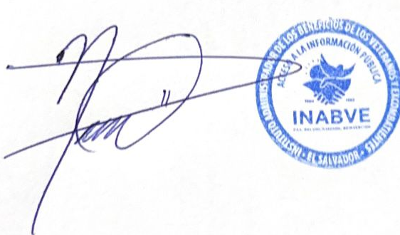

Licenciado: Noé Isaí Rivas Hernández
Oficial de Información
INABVE.

